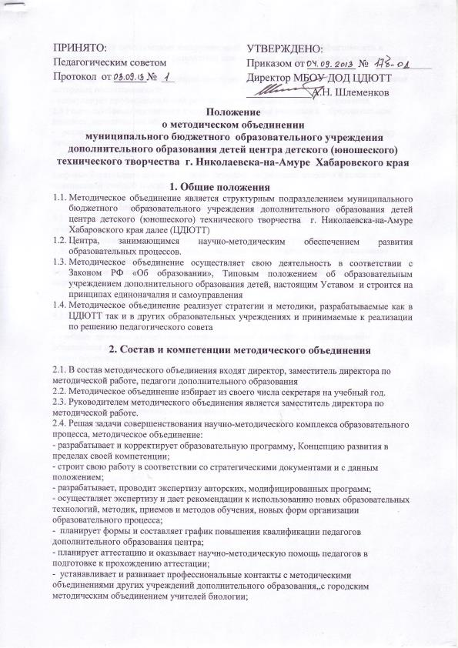

- разрабатывает методический инструментарий для установления эффективности и проводит проблемный анализ результатов нововведений, инициированных методическим объединением.
- содействует освоению и внедрению новых методик контроля и анализа уровня усвоения материала воспитанниками;
- стимулирует профессиональный рост педагогов дополнительного образования.
2.5 Решая проблемы воспитания и сохранения здоровья учащихся в образовательном процессе, методическое объединение:
- реализует педагогические технологии, формирующие эмоционально-волевую сферу личности, создающие основу для самореализации воспитанников;
- руководит исследовательской работой учащихся, готовит их к участию в конкурсах;
- осваивает и использует в учебном процессе комплекс релаксирующих и здоровьесберегающих приемов, способствующих сохранению здоровья в условиях повышенной учебной и психоэмоциональной нагрузки.
3. Порядок деятельности методического объединения
3.1. Методическое объединение создается и ликвидируется по решению педагогического совета;
3.2. Методическое объединение подотчетно педагогическому совету
3.3. Методическое объединение несет ответственность за качественную реализацию принятых им решений и планов;
Методическое объединение осуществляет контроль выполнения программ и проведения мероприятий.

4. Документация методического объединения
4.1.Методическое объединение должно иметь следующую документацию:
- годовой план работы;
- учебные программы (учебно-тематические планы) педагогов дополнительного образования методического объединения;
- план образовательного мониторинга;
- график проведения промежуточного и итогового контроля по направлениям деятельности;
- анализ работы методического объединения за прошедший учебный год;
- протоколы заседаний методического объединения.
4.2.Протоколы методического объединения хранятся 5 лет

